Modelo Entidade Diagrama

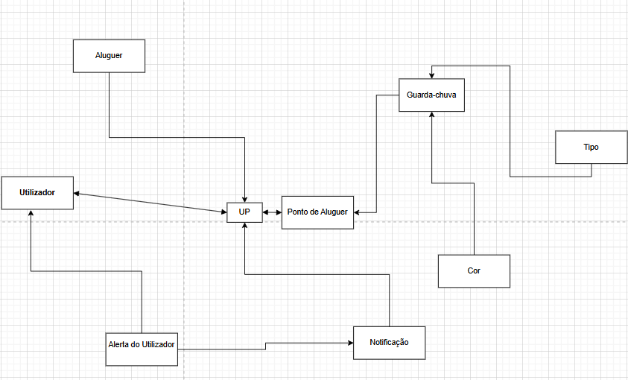

- Utilizador:
Representa o cliente que utiliza o sistema para alugar guarda-chuvas. Cada utilizador pode receber notificações e enviar alertas ao sistema.
- UP (Unidade Principal):
É o centro de controlo do sistema, responsável pela comunicação entre o utilizador, o ponto de aluguer e os processos de aluguer.
- Aluguer:
Regista as operações de aluguer realizadas pelo utilizador, associando o guarda-chuva alugado, o tempo de utilização e o ponto de devolução.
- Ponto de Aluguer:
Locais físicos onde os guarda-chuvas estão disponíveis para aluguer e devolução. Estão conectados diretamente à Unidade Principal (UP) para controlo e monitorização.
- Guarda-chuva:
Objeto central do sistema, podendo variar conforme o tipo (ex: dobrável, automático, resistente ao vento) e a cor.
- Tipo e Cor:
Atributos que caracterizam cada guarda-chuva, permitindo a identificação e categorização dos produtos disponíveis.
- Alerta do Utilizador:
Função que permite ao utilizador reportar problemas ou situações específicas (por exemplo, guarda-chuva danificado ou ponto de aluguer inativo).
- Notificação:
Sistema de aviso automático que envia informações importantes ao utilizador, como lembretes de devolução ou confirmação de aluguer.

Funcionamento Geral do Sistema
O utilizador interage com o sistema através da Unidade Principal (UP), onde realiza o processo de aluguer.
A UP comunica com os pontos de aluguer para verificar a disponibilidade de guarda-chuvas e regista todas as transações.
Além disso, o utilizador pode receber notificações automáticas e enviar alertas, garantindo um serviço eficiente e atualizado em tempo real.

